Буферность и осмос.

Соли в живых организмах находятся в растворенном состоянии в виде ионов – положительно заряженных катионов и отрицательно заряженных анионов.
Концентрация катионов и анионов в клетке и в окружающей ее среде неодинакова. В клетке содержится довольно много калия и очень мало натрия. Во внеклеточной среде, например в плазме крови, в морской воде, наоборот, много натрия и мало калия. Раздражительность клетки зависит от соотношения концентраций ионов Na+, K+, Ca^{2+,} Mg^{2+.} Разность концентраций ионов по разные стороны мембраны обеспечивает активный перенос веществ через мембрану.

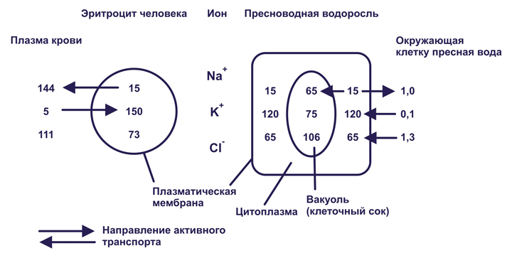
В тканях многоклеточных животных Са²⁺ входит в состав межклеточного вещества, обеспечивающего сцепленность клеток и упорядоченное их расположение. От концентрации солей зависят осмотическое давление в клетке и ее буферные свойства.
Буферностью называется способность клетки поддерживать слабощелочную реакцию ее содержимого на постоянном уровне.
Существует две буферные системы:
1)фосфатная буферная система – анионы фосфорной кислоты поддерживают рН внутриклеточной среды на уровне 6,9
2)бикарбонатная буферная система – анионы угольной кислоты поддерживают рН внеклеточной среды на уровне 7,4.

Рассмотрим уравнения реакций, протекающих в буферных растворах.
Если в клетке увеличивается концентрация Н⁺, то происходит присоединение катиона водорода к карбонат-аниону:
+ Н⁺ Н.
При увеличении концентрации гидроксид-анионов происходит их связывание:
Н + ОН– + Н₂О.
Так карбонат-анион может поддерживать постоянную среду.
Осмотическими называют явления, происходящие в системе, состоящей из двух растворов, разделенных полупроницаемой мембраной. В растительной клетке роль полупроницаемых пленок выполняют пограничные слои цитоплазмы: плазмалемма и тонопласт.
Плазмалемма - наружная мембрана цитоплазмы, прилегающая к клеточной оболочке. Тонопласт - внутренняя мембрана цитоплазмы, окружающая вакуоль. Вакуоли представляют собой полости в цитоплазме, заполненные клеточным соком - водным раствором углеводов, органических кислот, солей, белков с низким молекулярным весом, пигментов.
Концентрация веществ в клеточном соке и во внешней среде (в почве, водоемах) обычно не одинаковы. Если внутриклеточная концентрация веществ выше, чем во внешней среде, вода из среды будет поступать в клетку, точнее в вакуоль, с большей скоростью, чем в обратном направлении. При увеличении объема клеточного сока, вследствие поступления в клетку воды, увеличивается его давление на цитоплазму, плотно прилегающую к оболочке. При полном насыщении клетки водой она имеет максимальный объем. Состояние внутреннего напряжения клетки, обусловленное высоким содержанием воды и развивающимся давлением содержимого клетки на ее оболочку носит название тургора Тургор обеспечивает сохранение органами формы (например, листьями, неодревесневшими стеблями) и положения в пространстве, а также сопротивление их действию механических факторов. С потерей воды связано уменьшение тургора и увядание.
Если клетка находится в гипертоническом растворе, концентрация которого больше концентрации клеточного сока, то скорость диффузии воды из клеточного сока будет превышать скорость диффузии воды в клетку из окружающего раствора. Вследствие выхода воды из клетки объем клеточного сока сокращается, тургор уменьшается. Уменьшение объема клеточной вакуоли сопровождается отделением цитоплазмы от оболочки - происходит плазмолиз.
В ходе плазмолиза форма плазмолизированного протопласта меняется. Вначале протопласт отстает от клеточной стенки лишь в отдельных местах, чаще всего в уголках. Плазмолиз такой формы называют уголковым
Затем протопласт продолжает отставать от клеточных стенок, сохраняя связь с ними в отдельных местах, поверхность протопласта между этими точками имеет вогнутую форму. На этом этапе плазмолиз называют вогнутым Постепенно протопласт отрывается от клеточных стенок по всей поверхности и принимает округлую форму. Такой плазмолиз носит название выпуклого
Если плазмолизированную клетку поместить в гипотонический раствор, концентрация которого меньше концентрации клеточного сока, вода из окружающего раствора будет поступать внутрь вакуоли. В результате увеличения объема вакуоли повысится давление клеточного сока на цитоплазму, которая начинает приближаться к стенкам клетки, пока не примет первоначальное положение - произойдет деплазмолиз
Задание №3

Прочитав предложенный текст, ответьте на следующие вопросы.

1)определение буферности
2)от концентрации каких анионов зависят буферные свойства клетки
3)роль буферности в клетке
4)уравнение реакций, протекающих в бикарбонатной буферной системе (на магнитной доске)
5)определение осмоса (привести примеры)
6)определение плазмолиза и деплазмолиза слайды

